第二章 从地球圈层看地表环境
第1节 大气圈与大气运动(第一课时)
教材分析
本节内容是从三个方面进行分析和讲解的：1.大气圈的组成与结构。从大气圈的组成和分层两方面来简述大气圈的组成与结构。2.大气的受热过程。大气的受热过程主要从三个环节来体现。3.大气的运动。通过热力环流和大气的水平运动来描述大气的两种运动形式。
教学目标
区域认知：从区域视角认识大气圈，以及区域的气温、风等地理事象的成因、影响。
综合思维：从时空角度综合分析气温和风等的发生、发展和演化。
地理实践力：运用大气受热过程或热力环流原理，解释相关地理现象和解决地理问题。
人地协调观：结合现实中的地理现象，从人地关系的角度分析大气以及大气运动对人类活动的影响。
教学重难点
1. 理解大气的受热过程，理解大气保温作用的基本原理；
2. 了解热力环流的成因，常见热力环流现象的影响。
教具准备
教师准备：挂图、课件、投影仪等；发学案。
学生准备：结合学案课前预习。
教学过程
【导入新课】
在科幻电影《流浪地球》中，地球大气被木星吸引，与木星大气混合，人们通过引爆混合气体拯救了地球。混合气体之所以能被引燃，是因为木星的氢气与地球大气中的氧气混合在了一起。那么地球大气中除了含有大量氧气之外，还包含其他哪些物质呢？
一、大气圈的组成与结构
（一）大气圈的组成
（学生阅读课文总结）干洁空气中氮氧的含量达到99%，其中氮占78%，氧占21%，其他物质只占1%。其中氩占0.934%，二氧化碳占0.03%，水汽、尘埃：0.03%。
用饼状图表示大气的组成。
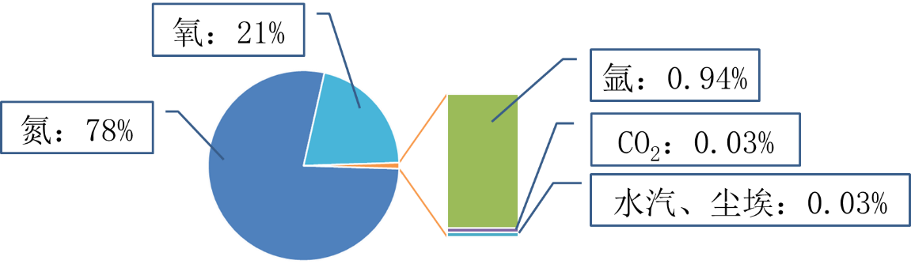
大气中各成分对地球生命有着哪些影响呢？
氮：是地球生物体内蛋白质的重要组成部分
氧：供给生命呼吸，是人类和动物维持生命活动的必须物质
氩：在航空领域广泛应用
二氧化碳：绿色植物光合作用的原料，也是调节地表温度的重要气体
水汽、尘埃：成云致雨必备条件
（二）大气圈的分层
（学生阅读课文总结）大气层在垂直方向上分为对流层、平流层和高层大气，其中在平流层中还存在一个臭氧层。分层依据：温度、密度及运动状况的差异。
对流层
厚度：8-16千米
现象：对流显著，天气多变
气温特点：海拔越高气温越低
热源：地面辐射
平流层
厚度：40千米
现象：大气水平运动，气流稳定
气温特点：海拔越高气温越高
热源：太阳辐射（臭氧吸收紫外线）
高层大气
大气密度小，存在电离层。直接受太阳活动影响
【知识拓展】
高山反应
高山反应形成的原因是由于高度愈高，空气愈稀薄，气压就愈低，因此人体所需要的氧气压力也随之降低。因此在刚进入山区时，会因为高度突然增高，人体来不及适应，而产生体内氧气供应不足的情形，高度愈高，过渡时间愈短，产生的反应就愈剧烈。

【知识小结】
分层 | 高度范围 | 主要特点 | 特点成因 | 与人类的关系
对流层 | 低纬：17～18千米  中纬：10～12千米  高纬：8～9千米 | 气温随高度的增加而降低(每升高100米，气温大约降低0.6℃) | 地面是对流层大气的直接热源 | 人类生活在对流层底部，与人类关系最密切
对流层 | 低纬：17～18千米  中纬：10～12千米  高纬：8～9千米 | 空气对流运动显著 | 该层上部冷，下部热 | 人类生活在对流层底部，与人类关系最密切
对流层 | 低纬：17～18千米  中纬：10～12千米  高纬：8～9千米 | 天气现象复杂多变 | 几乎全部的水汽、固体杂质集中在该层，对流运动易成云致雨 | 人类生活在对流层底部，与人类关系最密切
平流层 | 从对流层顶至50～55千米 | 气温随高度增加而增加 | 臭氧强烈吸收太阳紫外线 | 人类生存环境的天然屏障，利于高空飞行
平流层 | 从对流层顶至50～55千米 | 以水平运动为主 | 该层大气上热下冷，大气稳定 | 人类生存环境的天然屏障，利于高空飞行
平流层 | 从对流层顶至50～55千米 | 天气晴朗 | 水汽、杂质少，气流平稳 | 人类生存环境的天然屏障，利于高空飞行
高层大气 | 从平流层顶3000千米的高空 | 大气密度极小 | 距地面远，受到引力小 | 电离层能反射无线电短波，对无线电通信有重要作用
二、大气的受热过程
（学生阅读课文总结）大气的受热过程大致分为以下几个环节：
1、太阳短波辐射穿过大气层。大气对太阳辐射有削弱作用；
2、太阳辐射到达地表。部分太阳辐射被地面吸收转化为热能；
3、地表增温，然后向外辐射热量，大气吸收地面长波辐射增温；
4、大气增温后也向外辐射热量，其中一部分传到地面，对地面起到保温作用，称为大气逆辐射。
大气对太阳辐射的削弱作用包括：反射、散射和吸收
大气受热过程示意图
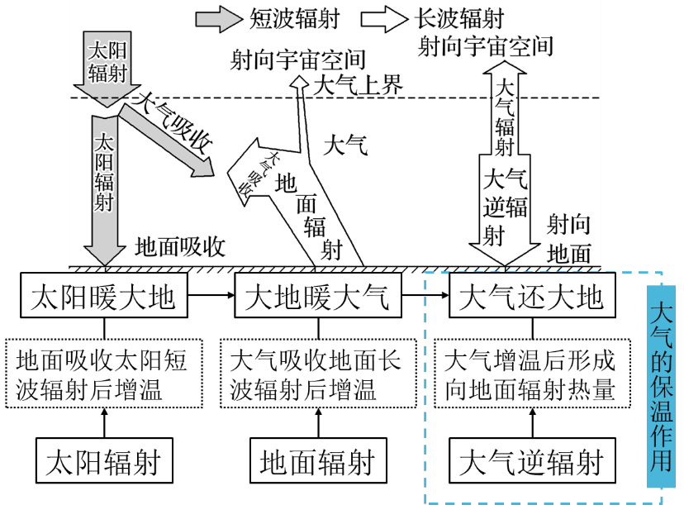
大气保温作用原理的实际应用：
1、解释温室气体大量排放对全球变暖的影响
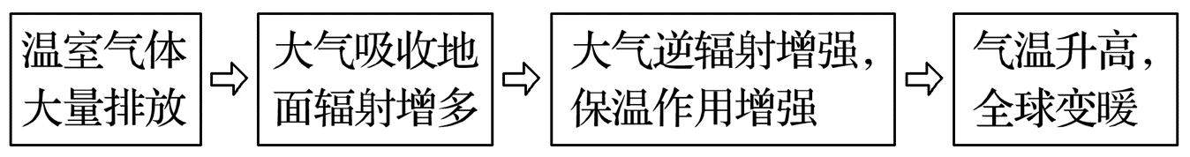
2、应用于农业生产实践，提高生产效益
①利用温室大棚生产反季节蔬菜；②利用烟雾防霜冻；③果园中铺沙或鹅卵石不但能防止土壤水分蒸发，还能增加昼夜温差，有利于水果的糖分积累等。
【探究活动】
为什么说“高处不胜寒”？
答案：地面是近地面大气主要、直接的热源，“高处”离地面较远，接收到的地面辐射较少，气温较低。
【板书设计】
